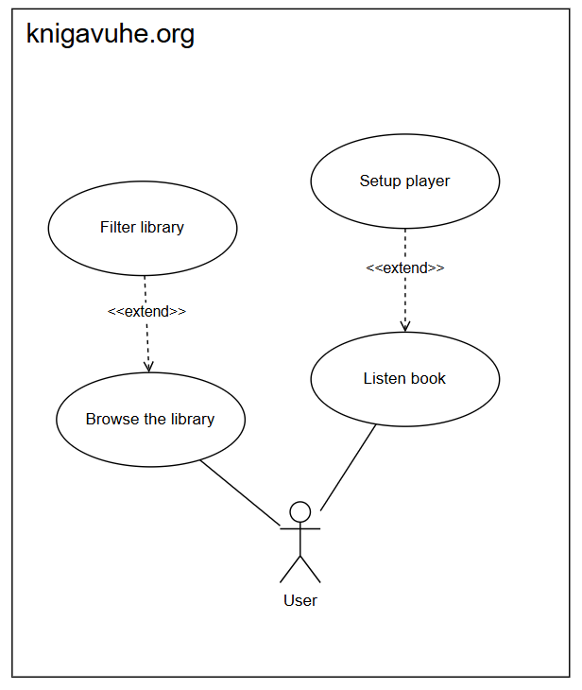
Рис. 1 - диаграмма вариантов использования (для веб-сервиса knigavuhe.org)

На рисунке 1 представлена вариантов использования для веб-сервиса knigavuhe.org, которая отражает следующие функциональные требования системы:

- Система должна предоставлять возможность навигации по каталогу аудиокниг с помощью инструментов фильтрации по категориям, авторам, а также инструментов поиска по ключевым словам;
- Система должна предоставлять возможность слушать аудиокниги;
- Система должна предоставлять возможность настраивать проигрыватель аудио файлов.

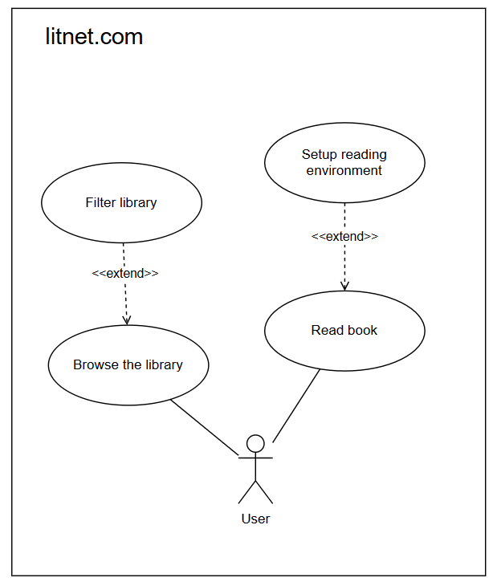
Рис. 2 - диаграмма вариантов использования (для веб-сервиса litnet.com)

На рисунке 2 представлена вариантов использования для веб-сервиса litnet.com, которая отражает следующие функциональные требования системы:

- Система должна предоставлять возможность навигации по каталогу электронных книг с помощью инструментов фильтрации по категориям, авторам, а также инструментов поиска по ключевым словам;
- Система должна предоставлять возможность читать электронные книги;
- Система должна предоставлять возможность настраивать интерфейс прочтения книги.

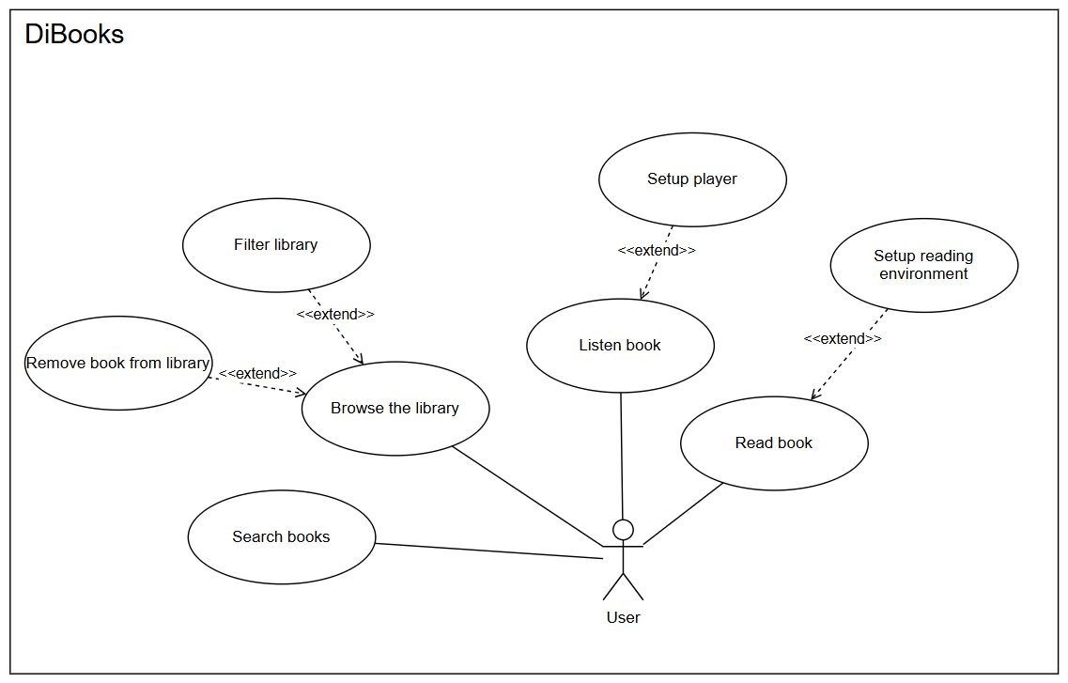
Рис. 3 - диаграмма вариантов использования (для реализуемого продукта)

На рисунке 3 представлена вариантов использования реализуемого сервиса, которая отражает следующие функциональные требования системы:

Система должна:
- Выполнять поиск произведений по популярным сервисам не лицензированной литературы
- Предоставлять следующие инструменты работы с личной библиотекой
  - Добавление/удаление книг в библиотеку
  - Фильтрация библиотеки по авторам, названиям циклов, ключевым словам
- Предоставлять возможность онлайн и оффлайн слушать/читать книгу
- Предоставлять возможность настраивать параметры
  - Аудио плеера (громкость и скорость воспроизведения)
  - Интерфейса прочтения книги (шрифт, цветовую схему)

Сценарий «Просмотреть библиотеку»
Вариант использования: «Browse the library».
Описание: пользователь хочет просмотреть свою личную библиотеку.
Предусловие: пользователь находится не на странице личной библиотеки.
Основной сценарий:
- Пользователь переходит на страницу личной библиотеки.
Примечание: по умолчанию книги упорядочиваются по дате добавления.
- Система получает последние 10 добавленных в библиотеку книг и отображает на странице личной библиотеки.
- Пользователь прокручивает страницу до конца.
- Система отображает следующие 10 книг. Переход на шаг 3.

Альтернативный сценарий 1:
- Заменяет шаг 2 Основного сценария. Начинается, когда на шаге 1 пользователь взаимодействует с фильтрами библиотеки.
  - Пользователь выбирает авторов, серии книг из предложенных списков, выбирает параметр упорядочивания книг, вводит ключевые слова в поисковую строку.
  - Система получает 10 книг, удовлетворяющих параметрам, которые ввел пользователь. Переход к шагу 3 Основного сценария.

Сценарий «Удалить книгу из библиотеки»
Вариант использования: «Delete book from library».
Описание: пользователь хочет удалить книгу из личной библиотеки.
Предусловие: пользователь находится на странице личной библиотеки.
Основной сценарий:
- Пользователь нажимает кнопку «Удалить книгу из библиотеки» на карточке книги.
- Система удаляет запись в базе данных, и карточку со страницы личной библиотеки.

Альтернативный сценарий 1:
- Следует за шагом 2. Начинается, когда на шаге 2 система обнаруживает скачанные файлы.
  - Система предлагает пользователю удалить скачанные файлы.
  - Пользователь соглашается или отказывается от удаления файлов.
    - Пользователь согласился, система удаляет скачанные файлы.
    - Пользователь отказался. Завершение сценария.

